**Videojuegos en la educación**

(videoconferencia)

Fue una de las conferencias que más me gusto de todas las presentadas, ya que esta abordaba el tema de los videojuegos, que es algo que en lo personal me gusta demasiado.

El ingeniero Jorge Luis nos mostró una presentación muy llamativa que elaboro en el videojuego Minecraft, en la cual nos expuso los siguientes temas:

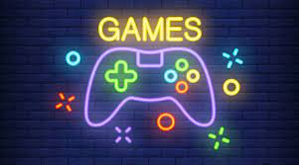¿Qué son los videojuegos?

Son todos aquellos juegos electrónicos que simulan juegos en una pantalla, en los cuales una o más personas interactúan. Los juegos permiten divertirse y entretenerse, así mismo se ejercita alguna capacidad o destreza sometida a reglas y con algún objetivo en específico.

Videojuegos para educar

Permite a los educadores hablar el mismo lenguaje que los estudiantes. Es una plataforma que todos conocen, pero controlado.

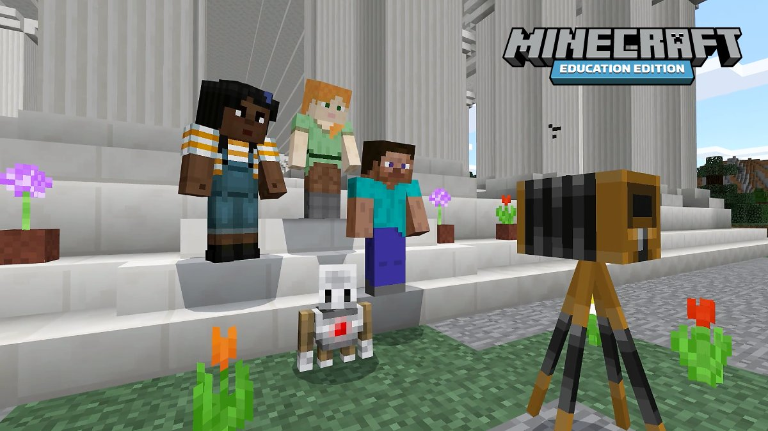

Videojuegos educativos infantiles, creados para niños de todo el mundo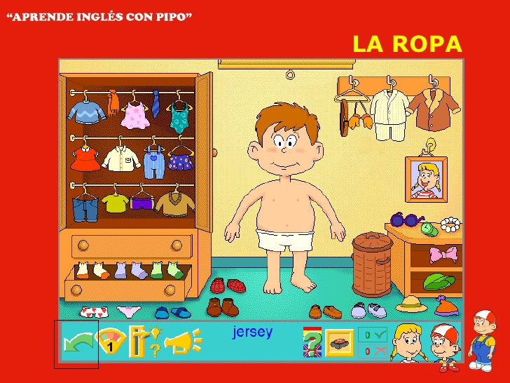

PIPO

Minecraft education edition

Son juegos diseñados para algo mas que el entretenimiento, ya que tienen una relacion muy fuerte con el mundo real y son utilizados para la formacion de adultos en diferentes areas.

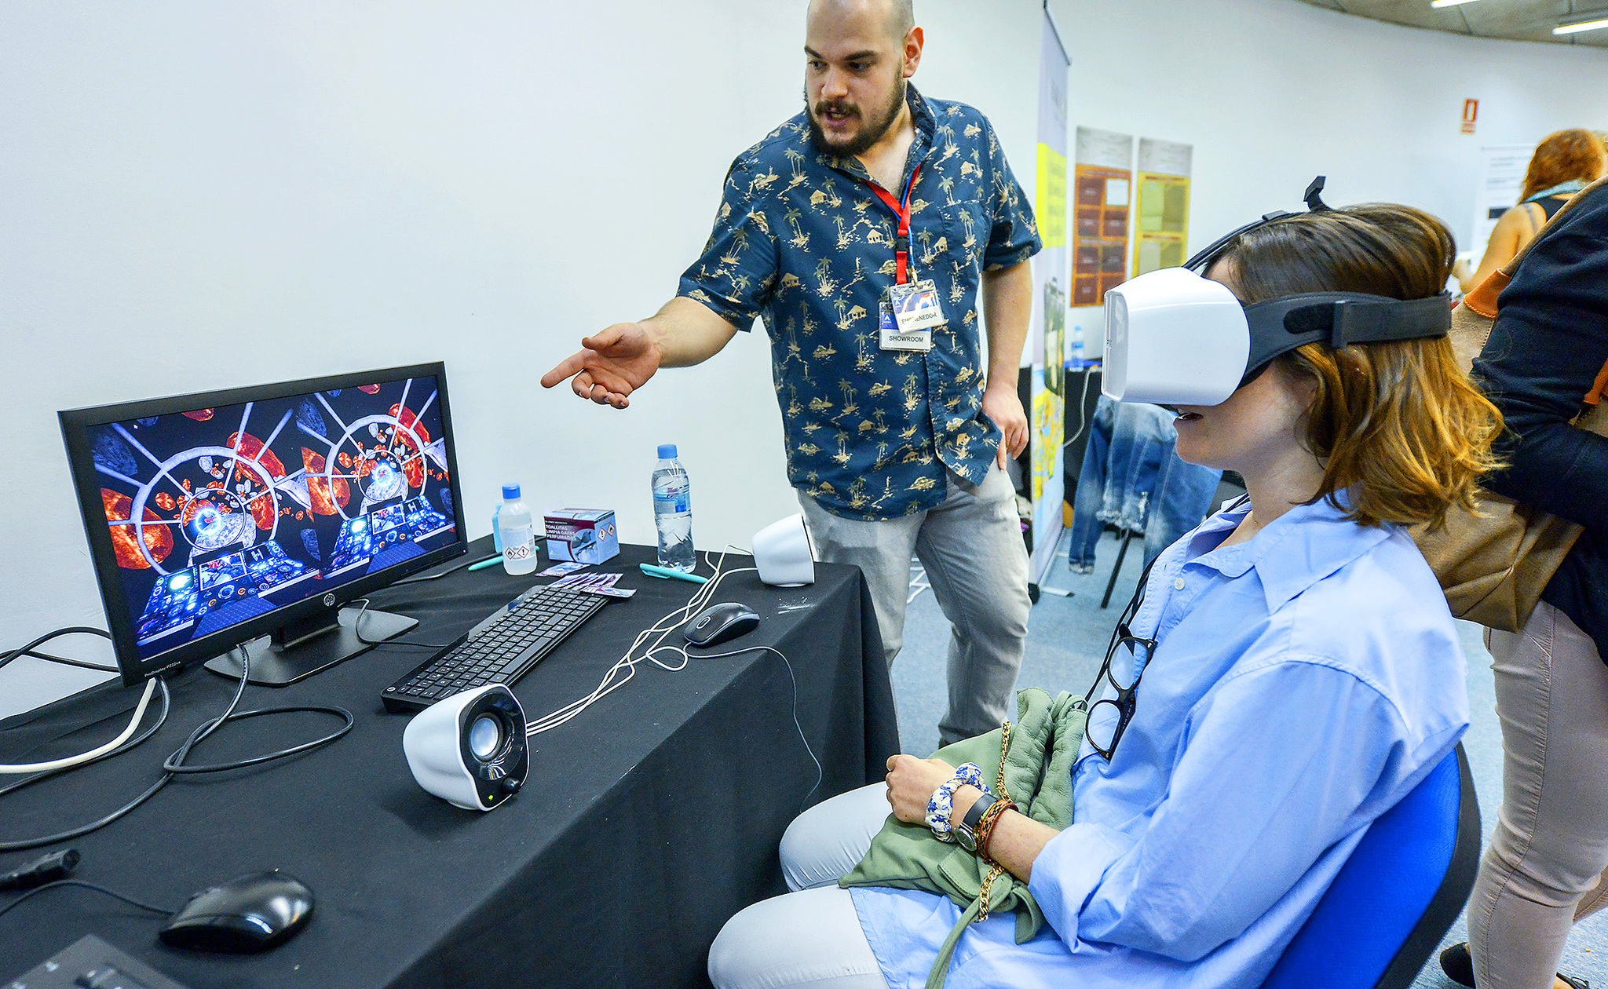

Serious games

Gamificación

Es un término que describe el uso de técnicas o mecánicas de juegos a entornos o ambientes que no son videojuegos, con el objetivo de mejorar características particulares.

**Ejemplos:**

* **Duolingo:** Aplicación para aprender diferentes idiomas.
* **Kahoot!:** Plataforma para crear cuestionarios de evaluación
* **ClassDojo:** Plataforma de comunicación escolar.